### VPP膜偏位调整SOP

**STEP1:**

·检查接料平台限位、180°旋转气缸限位，是否松动。

·检查MIC1硅胶压块是否掉落、装反。

·检查产品"帽子"是否蹭到MIC1膜。

**STEP2:**

·检查相机、镜头、光源是否有松动。检查镜头、同轴光源表面是否有异物。

·检查相机是否有误识别。

**STEP3:**

·关闭相机功能，盲贴。贴准后(针对有问题的膜)，把需要调整的膜重新画区域、模板和直线，把上位机补偿值也清空。

**STEP4:**

·打开相机功能，再次调准贴膜，补偿在上位机上面加减。

·若取产品位置有变更，需要重新确认MIC1位置。

**备注:**

1、如果相机松动、移位，需要通知视觉人员重新标定。

2、图片成像效果不好，需要通知视觉人员，进行调整。

**确认MIC1位置:**

STEP1:

·进入调试模式，手动取两个产品

·移动到点“产品1拍MIC1位”。注意拍产品MIC1位的角度必须和“贴膜1”的角度一致

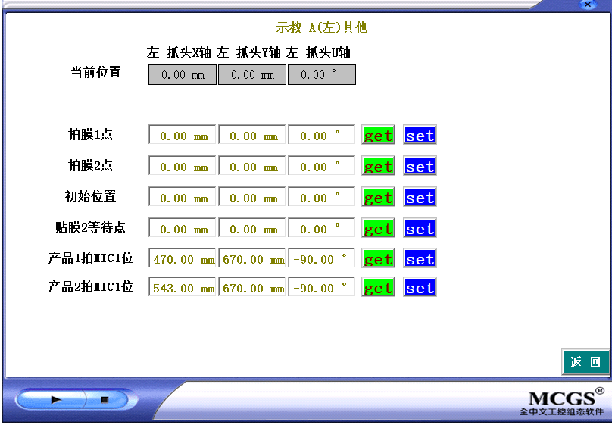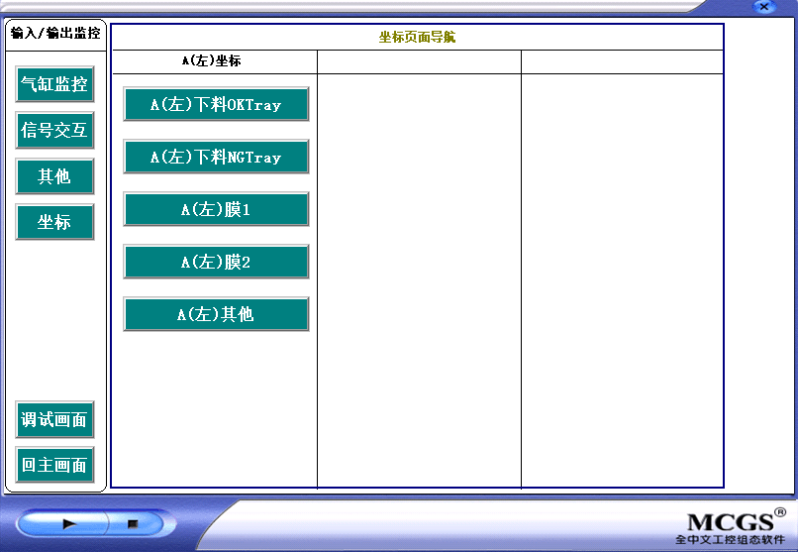

·打开“下光源”，手动用相机1(cam1)拍照。

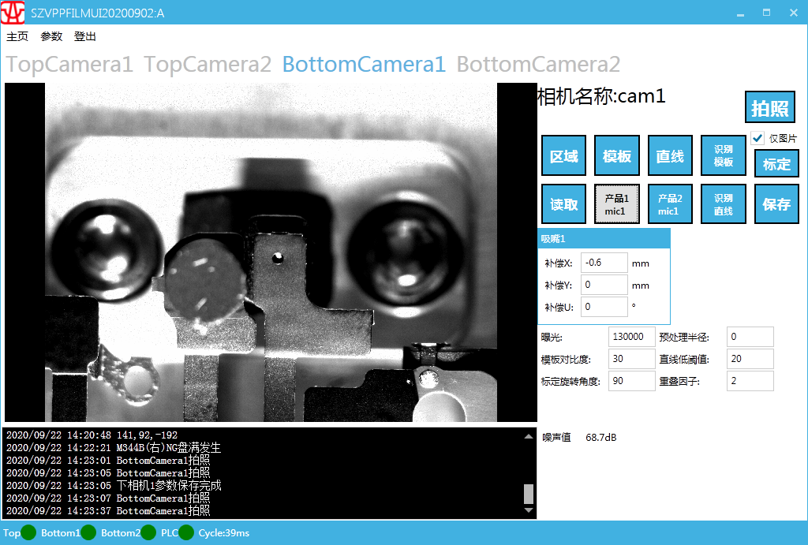

·点击“产品1mic1”按钮，画出MIC1麦克风背孔的位置。出现红框，并打印出信息，表示“画圈”完成

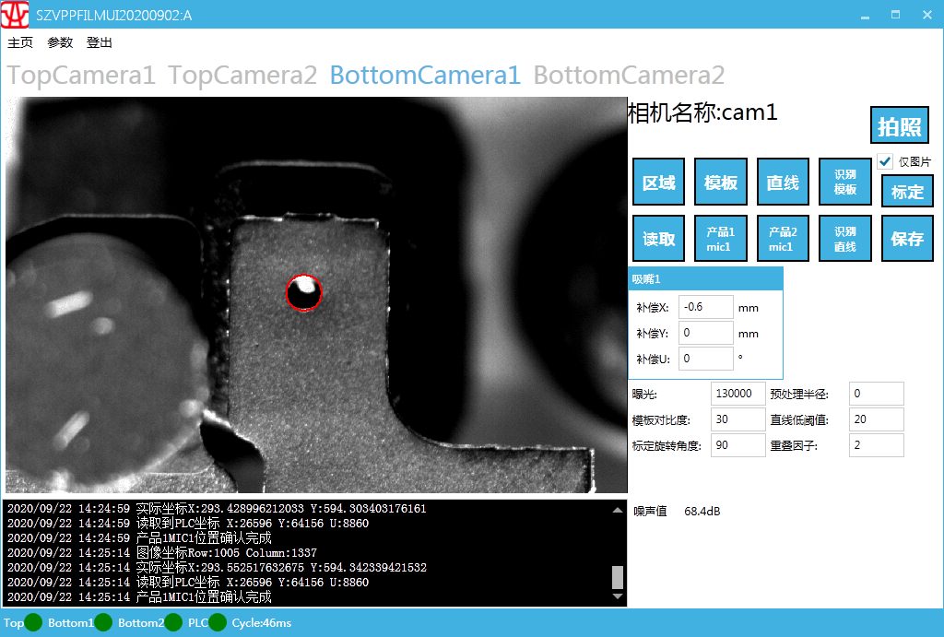

坐标

·“产品2”也是同样操作